Enkel guide till att använda Zoom

Vi använder plattformen Zoom (se www.zoom.us) för digitala möten, ni kommer att få en länk eller en mötesinbjudan antingen via mail, på Omställning Gävles hemsida eller från en av våra medlemmar

Det finns två alternativ att svara med på ett Zoom möte.
Det enkla alternativet är att öppna Zoom i din webbläsare och det vi föredrar är att du laddar ner och installerar klienten på din dator.
Använda länkarna nedan för att hitta i dokumentet, håll in knappen ”CTRL” och vänsterklicka på länken för att använda den.
Du kan även scrolla i dokumentet.

Klicka här för att komma till guiden för att ladda ner klienten och installera den på din dator
Klicka här för att komma till guiden för att köra Zoom över webben
Klicka här för att komma till ”Bra att tänka på när du använder Zoom”

Ladda ner klienten och installera samt använda den

- Klicka på adressen till Zoom (eller klistra in den i din webbläsare): https://zoom.us/download
- Klicka på knappen ”Download”, se rött nedan

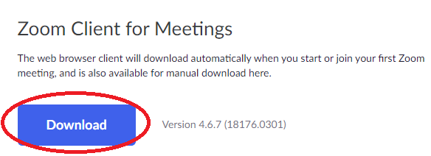

- En fil laddas ner på din dator. Den heter ZoomInstaller.exe.

- Klicka på filen för att starta installationen av Zoom. Zoom installeras av sig själv, du behöver inte göra något. När installationen är klar så kommer den här rutan upp:
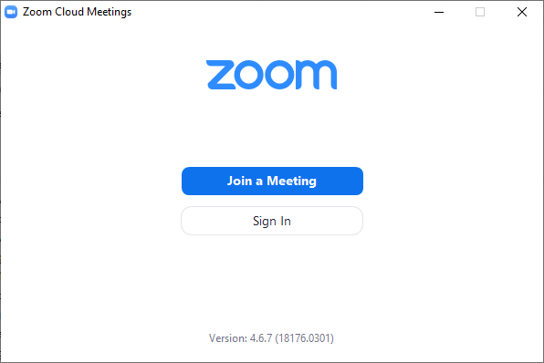

- Klicka på ”Join a Meeting”

- I den blå cirkeln så skriver du mötesID som du fått antingen via mail, på Omställning Gävles hemsida eller från en av våra medlemmar. Ett mötesID består av 9 siffror enligt såhär: 123 456 789
I den röda cirkeln så skriver du ditt namn.
Klicka sedan på ”Join”

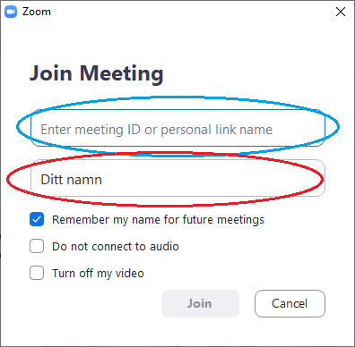
- Nu ska du skriva in mötets lösenkod, ”Meetings password”. Det har du fått antingen via mail, på Omställning Gävles hemsida eller från en av våra medlemmar. Skriv in lösenordet och klicka på ”Join Meeting”. Nu är du inne i mötet!

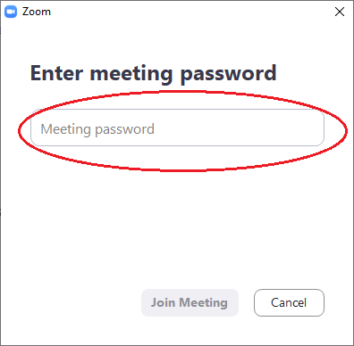

- Väl inne kommer du se en rad med knappval nedanför själva mötet, här är en förklaring av de knapparna.

Mute: Starta eller stäng av ljudet till din mikrofon. Under ett zoommöte uppskattas det ofta om du stänger av din mikrofon när du inte pratar.
Start / Stop Video: Starta eller stäng av din kamera. Vi tycker möten är trevligare med kameran igång men det är upp till dig!
Invite: Används för att bjuda in fler till mötet, det här är inte en funktion du behöver använda, det är upp till den som bjudit in till mötet att ha bjudit de som ska vara med.
Participants: Klicka på den för att se vilka som är med i mötet på en lista. Klicka igen för att ta bort listan. Här kan du även hitta funktionen ”Raise hand” som du kan använda för att påpeka att du vill prata om mötesledaren bestämt att ni ska använda den funktionen.
Share Screen: Om du ombeds dela din skärm för att visa något så klickar du här. Annars behöver du inte använda den här knappen.
Chat: Här hittar du chatten där du kan skriva till alla mötesdeltagare.
Record: Den här knappen kommer endast mötesledaren att kunna använda.
Leave Meeting: Klicka här när mötet är över för att lämna mötet.

Använda Zoom över webben

Klicka på adressen till mötet (eller klistra in den i din webbläsare).
Adressen till mötet är det som börjar med https://Zoom.us/siffor.

Följ sedan stegen nedan
- Klicka på ”Click here”, se rött nedan
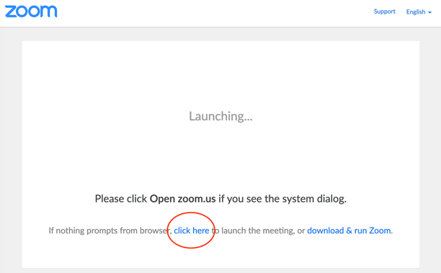

- Klicka på ”Join from your browser”, se rött nedan

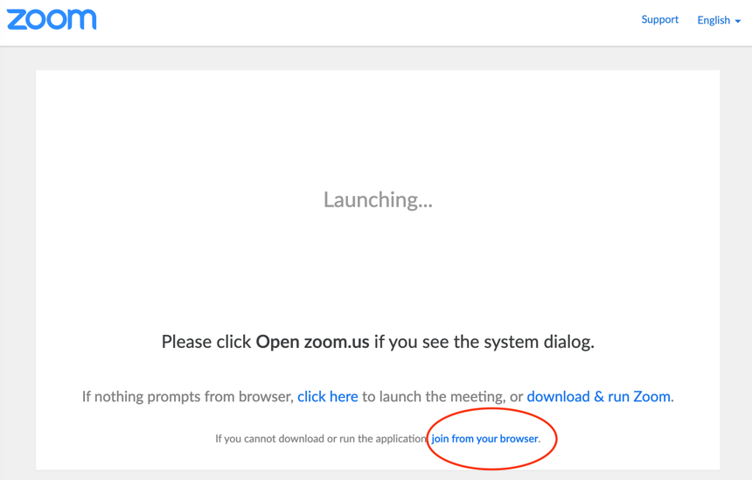

- Godkänn Zooms villkor genom att klicka ”I Agree ”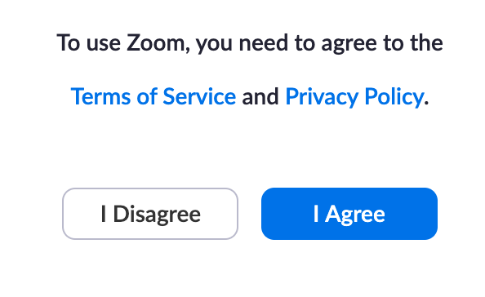

- Skriv in ditt namn innan du kommer in i mötet. Skriv gärna ditt för och efternamn.
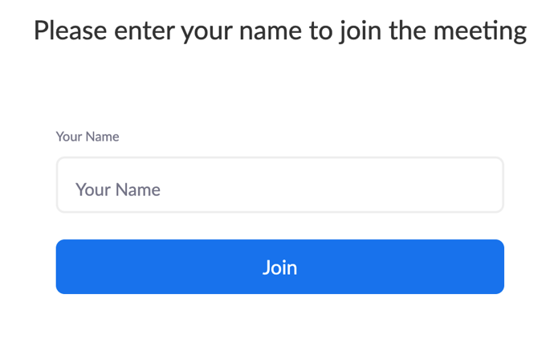
- Klicka på ”Join” och du är inne i mötet.

Bra att tänka på för ett bra Zoom möte
Det är trevligt om du har din webbkamera på, om du har en sådan, men det är inget krav.
När du inte pratar, stäng av din mikrofon.
Om det är många i mötet är det bra att använda chattfunktionen och skriva då det kan bli rörigt om många pratar samtidigt.
Det är bra att starta Zoom ett tag innan mötet börjar för att se att tekniken fungerar.

